
МИНОБРНАУКИ РОССИИ

Федеральное государственное бюджетное образовательное учреждение
высшего образования
«МИРЭА – Российский технологический университет»
РТУ МИРЭА

Институт информационных технологий (ИТ)
Кафедра инструментального и прикладного программного обеспечения (ИиППО)

ОТЧЁТ ПО ПРАКТИЧЕСКИМ РАБОТАМ
по дисциплине «Проектирование информационных систем»
на тему
Информационная система «Конфигуратор облачных сервисов»
Выполнил студент группы ИНБО-12-23 |  | Албахтин И.В.
Принял |  | Рачков А.В.
Практические работы выполнены | «___»_______2026 г. |  | (подпись студента)
«Зачтено» | «___»_______2026 г. |  | (подпись руководителя)

Москва 2026
Введение
Для проектирования была выбрана информационная система «Конфигурирование и подбор облачных сервисов», предназначенная для автоматизации процесса выбора облачной инфраструктуры в соответствии с требованиями пользователя. Система должна обеспечивать ввод и хранение данных о пользователях, облачных провайдерах, доступных сервисах, параметрах ресурсов, сформированных конфигурациях и рекомендациях.
На предыдущих этапах проектирования были определены основные функции системы, построены функциональные модели в нотациях IDEF0 и DFD. Следующим этапом является разработка модели данных, которая позволит определить состав сущностей, их атрибуты и связи между ними. Для этого используется ER-модель, отражающая логическую структуру базы данных проектируемой информационной системы.
Цель работы
Целью практической работы является проектирование модели данных информационной системы «Конфигурирование и подбор облачных сервисов» в виде ER-диаграммы, выделение основных сущностей предметной области, определение их атрибутов и связей между ними.
Краткие теоретические сведения
ER-диаграмма представляет собой модель данных, в которой отображаются сущности предметной области, их атрибуты и связи между ними. Сущность описывает некоторый объект, информация о котором должна храниться в базе данных. Атрибуты определяют свойства сущности. Связи показывают, каким образом сущности взаимодействуют друг с другом. Наиболее распространёнными типами связей являются связи «один-к-одному», «один-ко-многим» и «многие-ко-многим». При проектировании базы данных связь «многие-ко-многим» обычно преобразуется путём введения дополнительной сущности, которая хранит информацию о взаимосвязи между двумя основными сущностями.
Анализ предметной области
Информационная система предназначена для подбора облачных сервисов по параметрам, заданным пользователем. Пользователь может указать требования к вычислительным ресурсам, объёму оперативной памяти, объёму хранилища, бюджету и другим характеристикам. Система анализирует доступные предложения облачных провайдеров, формирует варианты конфигураций и предоставляет рекомендации. На основании анализа предметной области можно выделить следующие основные сущности: пользователь, провайдер, облачный сервис, параметр сервиса, конфигурация, параметр требования, рекомендация, конфигурация_сервис.
Описание сущностей ER-модели
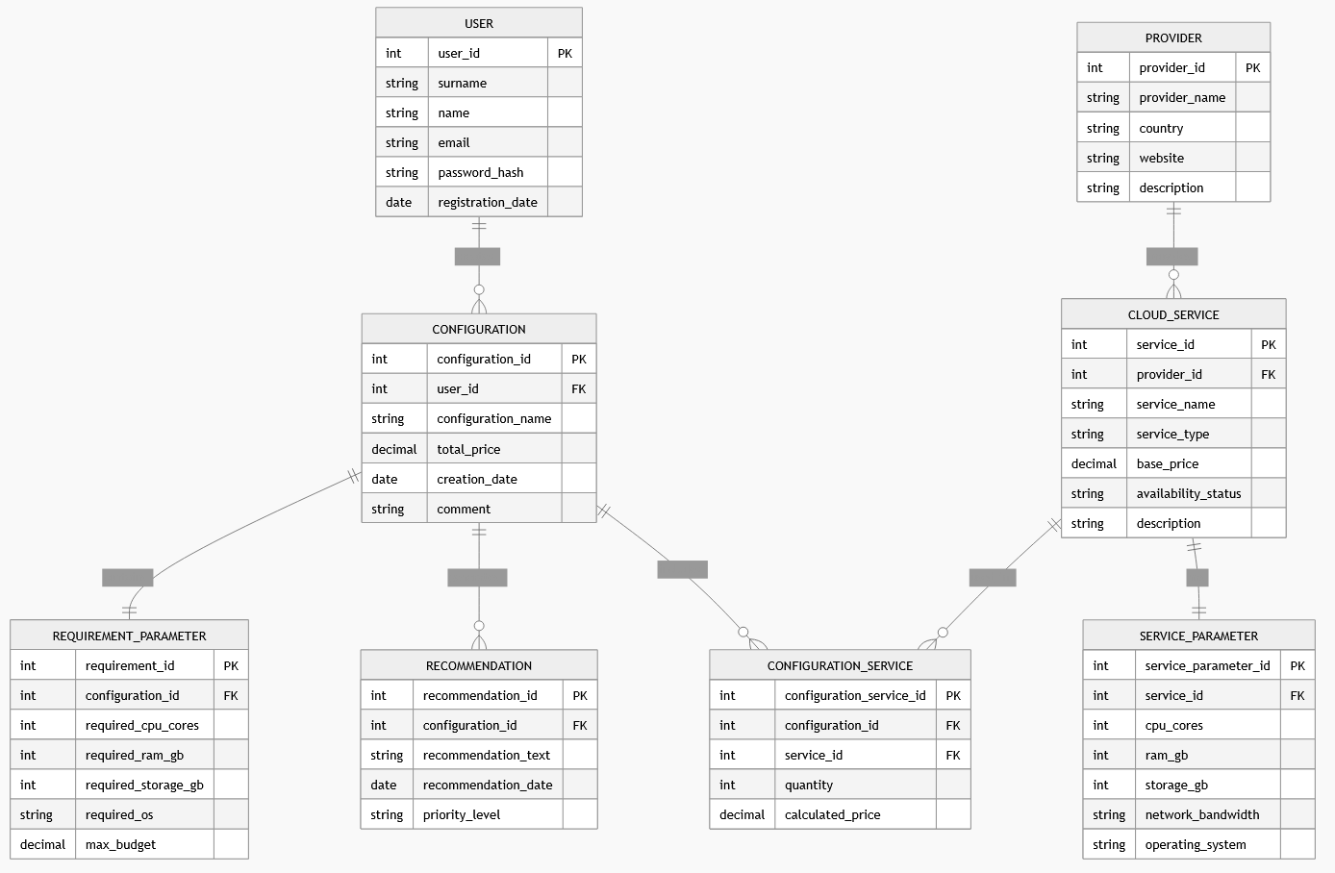
Рисунок 1 – ER-диаграмма модели данных информационной системы «Конфигурирование и подбор облачных сервисов»
Сущность «Пользователь» предназначена для хранения данных о зарегистрированных пользователях системы, которые выполняют подбор облачных сервисов и могут сохранять результаты. Атрибутами данной сущности являются user_id, surname, name, email, password_hash, registration_date.
Сущность «Провайдер» содержит сведения о поставщиках облачных услуг. Атрибутами данной сущности являются provider_id, provider_name, country, website, description.
Сущность «Облачный сервис» описывает конкретные сервисы, предоставляемые провайдерами. Один провайдер может предоставлять множество сервисов. Атрибутами сущности являются service_id, provider_id, service_name, service_type, base_price, availability_status, description.
Сущность «Параметр сервиса» хранит технические характеристики облачного сервиса. Атрибутами являются service_parameter_id, service_id, cpu_cores, ram_gb, storage_gb, network_bandwidth, operating_system.
Сущность «Конфигурация» предназначена для хранения результатов подбора, сформированных системой для конкретного пользователя. Атрибутами данной сущности являются configuration_id, user_id, configuration_name, total_price, creation_date, comment.
Сущность «Параметр требования» содержит требования пользователя, введённые при подборе облачного решения. Атрибутами являются requirement_id, configuration_id, required_cpu_cores, required_ram_gb, required_storage_gb, required_os, max_budget.
Сущность «Рекомендация» хранит рекомендации, сформированные системой по результатам подбора. Атрибутами являются recommendation_id, configuration_id, recommendation_text, recommendation_date, priority_level.
Сущность «Конфигурация_сервис» является связующей и используется для устранения связи многие-ко-многим между сущностями «Конфигурация» и «Облачный сервис». Одна конфигурация может включать несколько сервисов, а один сервис может входить в разные конфигурации. Атрибутами данной сущности являются configuration_service_id, configuration_id, service_id, quantity, calculated_price.
Между сущностями «Пользователь» и «Конфигурация» существует связь один-ко-многим: один пользователь может сохранить несколько конфигураций, но каждая конфигурация принадлежит только одному пользователю.
Описание связей между сущностями
Между сущностями «Провайдер» и «Облачный сервис» существует связь один-ко-многим: один провайдер предоставляет множество облачных сервисов, но каждый сервис относится только к одному провайдеру.
Между сущностями «Облачный сервис» и «Параметр сервиса» существует связь один-к-одному, так как в данной модели один сервис имеет одну карточку параметров.
Между сущностями «Конфигурация» и «Параметр требования» существует связь один-к-одному, поскольку для каждой сформированной конфигурации хранится один набор пользовательских требований, на основании которых она была построена.
Между сущностями «Конфигурация» и «Рекомендация» существует связь один-ко-многим: для одной конфигурации может быть сформировано несколько рекомендаций.
Между сущностями «Конфигурация» и «Облачный сервис» существует связь многие-ко-многим, которая преобразована через промежуточную сущность «Конфигурация_сервис».
Текстовое описание ER-модели
Основой проектируемой базы данных является сущность «Пользователь», поскольку именно пользователь инициирует процесс подбора облачных сервисов. Результаты работы системы сохраняются в сущности «Конфигурация», которая связана с конкретным пользователем. Для каждой конфигурации хранятся требования, введённые пользователем, а также сформированные системой рекомендации.
Данные о поставщиках облачных решений хранятся в сущности «Провайдер». Каждый провайдер предоставляет один или несколько облачных сервисов, описание которых хранится в сущности «Облачный сервис». Подробные технические характеристики сервисов вынесены в отдельную сущность «Параметр сервиса», что позволяет сделать модель данных более гибкой и удобной для расширения.
Поскольку одна конфигурация может включать несколько облачных сервисов, а один и тот же сервис может использоваться в разных конфигурациях, введена промежуточная сущность «Конфигурация_сервис». Она фиксирует состав конфигурации и стоимость отдельных сервисов в её составе.
Разработанная модель данных отражает структуру предметной области и может использоваться в дальнейшем при проектировании логической и физической схемы базы данных.
Вывод
В ходе выполнения практической работы была разработана модель данных информационной системы «Конфигурирование и подбор облачных сервисов» в виде ER-диаграммы. Были выделены основные сущности предметной области, определены их атрибуты и установлены связи между ними. Построенная модель отражает структуру хранения данных, необходимую для функционирования проектируемой системы, и может быть использована в дальнейшем для проектирования логической и физической схемы базы данных.

